BAB III
KEMISKINAN DAN PEMBANGUNAN KOMUNITAS
BERBASIS ASSET BASE

Pembangunan yang digerakkan oleh negara dengan pendekatan top down kini semakin jauh ditinggalkan dalam memajukan dan mensejahterakan masyarakat. Pembangunan model top down terbukti hanya melanggengkan kemiskinan dan ketidakadilan, khususnya warga masyarakat yang berada di lapisan struktur sosial terbawah. Pendekatan pembangunan yang top down bagi masyarakat lebih banyak sebagai beban dibandingkan sebagai proses menuju kebermaknaan hidup.
Seiring dengan proses demokratisasi yang ditandai dengan maraknya prakarsa dan partisipasi masyarakat dalam pembangunan, mulai berkembang pula diskursus pendekatan pembangunan berbasis komunitas, yakni pentingnya memperhatikan sumber penghidupan berkelanjutan di tingkat lokal. Sebagaimana yang ditulis oleh Robert Chambers dan G. Conway (1992) melalui karyanya “Sustainable Rural Livelihoods: Practical Concepts for 21st Century” yang mengurai pentingnya untuk melakukan pendekatan sumber penghidupan berkelanjutan guna memahami dimensi penghidupan masyarakat lokal dari kondisi yang rentan (vulnerable) menjadi berkelanjutan (sustainable) dengan mengembangkan aset yang ia miliki dan dinamika yang terdapat didalamnya menuju proses transformasional. Setiap lokalitas selalu memiliki aset yang terdapat di dalamnya, aset inilah yang dapat dijadikan sebagai starting point dalam melakukan proses transformasi secara individual dan komunitas.
Tulisan Chambers ini menginspirasi pula DFID (Department for International Development) yang kemudian tertarik untuk mengembangkan secara praktis dan menyebarluaskan salah satunya dengan membuat buku petunjuk praktis mengenai Sustainable Livelihood Guidance Sheet. Dalam buku itu dikembangkan suatu kerangka memahami penghidupan berkelanjutan: bagaimana suatu kondisi penghidupan masyarakat rentan dapat ditransformasikan menuju berkelanjutan. Dengan mengkaji aset penghidupan yang secara diagramatis berbentuk pentagon mengisyaratkan bahwa aset itu tidak hanya berwujud material fisik, namun juga aset sosial, finansial, natural maupun human, dalam hal ini manusia dan lingkungannya dipandang secara holistik. Secara lebih jelas berikut ini diagram pentagon aset dalam pengembangan masyarakat:

Diangar pentangon aset ini saling bersinergi satu sama lain dalam mendorong proses transformasi untuk mengembangan sumber penghidupan berkelanjutan di tingkat lokal. Diagram pentagon ini dapat pula dijelaskan kedalam rangkaian lima konsep dasar pengembangan sustainable livelihood dengan pendekatan asset base sebagaimana berikut ini. Pertama, individu di dalam masyarakat sebagai pusat semua kegiatan pembangunan (people-centered). Menempatkan aset manusia di dalam masyarakat sebagai pusat kepentingan, berarti semua pemahaman, analisis dan proses perencanaan dan perubahan berangkat dari masyarakat sendiri. Warga masyarakat sebagai bagian penting dari subyek perubahan. Kedua, pendekatan menyeluruh berangkat dari pemahaman dan kepentingan masyarakat (holistic), bukan parsial. Berbagai faktor hambatan dan peluang perlu difahami dalam konteks pengetahuan dan kemampuan masyarakat, agar dapat dikembangkan nanti solusi maupun pengembangan oleh masyarakat pula, sehingga tidak menciptakan tindakan yang bias pihak luar dalam melakukan langkah perubahan.
Ketiga, mengingat bahwa kehidupan itu dinamis, maka kita tidak dapat hanya memotret sesaat keadaan yang terjadi (dynamic). Karena itu pengembangan sustainable livelihood dipandang perlu diikuti prosesnya dan perubahan yang terjadi, sehingga penting untuk dikembangkan proses monitoring dan pembelajaran oleh masyarakat maupun pihak-pihak yang terkait dalam pengembangan tersebut. Keempat, pendekatan ini lebih melihat bagaimana kekuatan dapat dibangun daripada menganalisis kebutuhan (building on strengthts). Kekuatan yang dibangun berarti pengakuan pada kemampuan masing-masing orang untuk berkembang dengan memperkuat jaringan sosialnya agar mampu secara individu maupun kolektif mengatasi permasalahan, menghilangkan kendala dan membangun potensi untuk mencapai tujuan.
Kelima, adanya keterkaitan makro dan mikro dalam proses perubahan dan pengembangan (macro-micro link). Pendekatan ini berupaya untuk menjembatani jurang teori dan praktek maupun kebijakan makro dan kegiatan mikro. Disini diperlukan pemahaman oleh individu dan komunitas mengenai apa yang terjadi dalam kontek makro yang mempengaruhi kehidupannya, dan demikian pula sebaliknya. Keenam, pendekatan ini memperhatikan kelangsungan dan keberlanjutan suatu proses dan hasil dalam suatu siklus yang diharapkan tidak terputus atau mengalami goncangan yang menyebabkan terjadi keruntuhan atau kemunduran. Proses dan hasil yang diharapkan adalah melakukan transformasi dari kondisi yang rentan menuju peningkatan yang berkelanjutan (sustainable).
Bagaimana konsep dan pendekatan sustainable livelihood ini dapat dikembangkan dalam dinamika lokal masyarakat Indonesia? Pendekatan ini sesungguhnya merupakan proses evolusi dari pembelajaran praktek pembangunan lokal pada beberapa dekade lalu dan sebagai evaluasi atas konsep Sustainable Rural Development (SRD) dan juga konsep Integrated Rural Development (IRD). Perubahan ini merupakan cara untuk memperbaiki pendekatan sebelumnya dan juga memberikan penajaman substansi bahwa masyarakat adalah pelaku utama pembangunan.
Dalam praktek, perubahan pendekatan semacam ini sering tidak begitu terasa. Apa sesungguhnya beda antara keduanya dalam wujud fisik dan pembangunan materi yang terlihat. Tetapi bila difahami sungguh besar perbedaannya dalam jiwa, sikap dan perilaku tata cara pembangunan. Pendekatan sustainable livelihood melihat kompleksitas aset individu dan komunitas di lokal, demikian pula melihat bagaimana dinamika terjadi dalam proses perubahan dan transformasi.
Bisa jadi satu individu atau kelompok masyarakat merespon lebih cepat dibanding yang lain, oleh karena itu keberagaman kegiatan yang berbasis pada penguatan masing-masing karakter menjadi penting. Oleh karena itu pendampingannya dilakukan dengan membangun kekuatan individu dan kelompok guna mengembangkan potensinya, dan dengan demikian mampu untuk mengatasi masalahnya sendiri dan mengembangkannya untuk mencapai tujuan.
Dibandingkan pendekatan pembanguna lokal terpadu yang memfokuskan pada analisis struktur dan wilayah, maka pendekatan penghidupan berkelanjutan lebih berbasis pada masyarakat dengan segala kekuatan dan keterbatasannya. IRD lebih menggarap “transformasi lokal” dengan membangun infrastruktur dan ekonomi yang banyak dirancang oleh kebijakan makro pemerintah, sedangkan sustainable livelihood (SL) bertumpu pada “transformasi masyarakat” dengan memperkuat kemampuan masyarakat mengelola aset penghidupannya agar dapat ditransformasi olehnya.
Perubahan mikro di lokal dapat mempengaruhi perubahan makro, demikian pula sebaliknya. Respon terhadap krisis makro ekonomi, telah direspon dengan oleh masyarakat lokal dengan berbagai macam cara dan proses yang beragam. Seperti uraian pendahuluan diatas, kiranya menarik untuk mengembangkan kajian dan tindakan pengembangan masyarakat dengan menggunakan pendekatan sustainable livelihood ini, sebagaimana yang dilakukan oleh warga komunitas desa Bejiharjo saat berupaya untuk keluar dari krisis kesejahteraan, lalu melakukan proses transformasi dengan menggunakan aset lokal, yakni penemuan dan pengembangan wisata Goa Pindul.

- Konteks dan Potensi Desa Bejiharjo
Secara administratif, Desa Bejiharjo berada dalam bagian wilayah Kecamatan Karangmojo, Kabupaten Gunungkidul, Yogyakarta. Bedasarkan data BPS Kabupaten Gunungkidul, penduduk desa ini sebanyak 16.000 orang dan merupakan desa berpenduduk terbanyak di Kecamatan Karangmojo. Sebagian besar penduduknya berprofesi sebagai petani, namun banyak pula yang menjadi pengrajin, berwiraswasta dan ada pula yang menjadi PNS. Desa ini yang terdiri atas 20 dusun, masih menyimpan modal sosial yang cukup baik, seperti masih kuatnya suasana gotong royong dan kerukunan antar warga. Dengan luas wilayah 2200,94 ha dan terdapat dua puluh lima persennya merupakan hutan negara, Desa Bejiharjo merupakan desa terbesar di Kecamatan Karangmojo.
Menurut Bapak Yanto, Kades Bejiharjo, berdasarkan penelusuran sejarah oleh Bapak Bahron Rosyid, sejarah berdirinya Desa Bejiharjo, bermula dari adanya peleburan 3 kelurahan, yaitu Kulwa, Banyubening, dan Grogol. Kelurahan Kulwa membawahi 6 padukuhan yakni Kulwo, Ngringin, Gunungsari, Seropan, Gunungbang, dan Sokoliman dipimpin lurah Mangun Utomo. Kelurahan Banyubening terdiri dari 7 padukuhan meliputi Banyubening, Karangmojo, Kedunggupit, Karanglor, Bulu, Bonjing, dan Gelaran dengan lurah Hardjo Sutaso. Sedang Kelurahan Grogol terdiri dari 6 padukuhan yaitu Grogol I– Grogol V dengan lurah Sastro Tukidjo. Setelah dilebur, menurut beliau, tiga kelurahan itu berganti nama menjadi Bejiharjo yang kini terdiri dari 20 padukuhan.
Istilah Bejiharjo sendiri berasal dari kata Beji (sumber air) dan Kerta Raharja (kemakmuran). Sehingga Bejiharjo dapat diartikan sebagai bentuk pencerminan melimpahnya sumber–sumber air di wilayah setempat yang diharapkan mampu menjadikan masyarakatnya semakin subur, makmur dan kerta raharja. Sebagaimana arsip pemerintahan desa, Kelurahan Bejiharjo zaman dulu telah mulai melaksanakan kegiatan pemerintahan pada hari Selasa Wage, 11 Juni 1946. Maka, sesuai Peraturan Desa Bejiharjo Nomor I Tahun 2013 tertanggal 8 Maret 2013 telah ditetapkan bahwa setiap tanggal 11 Juni merupakan hari jadi Desa Bejiharjo. Desa Bejiharjo hingga saat ini telah dipimpin oleh 6 kepala desa meliputi Djojo Deksono (1946 – 1949), Hardjo Sutaso (1949 – 1964), Suprijo (1964 – 1965), Luwarjana (1966 – 1996), Tukardjo (1996 – 2004), serta Yanto (2004 – 2014).
Memang panorama alam yang dimiliki desa ini sangat menarik, selain pertaniannya juga Goa yang eksotis. Menurut Bapak Yanto, Kepala Desa Bejiharjo, sedikitnya terdapat 12 gua yang berpotensi sebagai obyek wisata, selain Goa Pindul, yakni ada sungai, telaga, serta areal perikanan dan persawahan. Kekayaan ini masih dilengkapi pula dengan perkebunan kayu putih dan beberapa situs purbakala yang merupakan cagar budaya. Desa ini juga memiliki khasanah seni budaya dan seni kuliner yang terbilang cukup lengkap. Terdapat pilihan santapan dan makanan khas yang bervariasi semakin mendukung potensi pariwisata di desa ini.
Faktor pendukung lainnya, infrastruktur jalan menuju desa dan beberapa lokasi wisata sangat baik, hampir semuanya sudah teraspal sehingga memberi akses yang mudah bagi para wisatawan untuk dapat berkunjung ke lokasi wisata. Pemda Gunungkidul memiliki perhatian yang sangat baik untuk memperhatikan adanya infrastruktur jalan yang baik ini sehingga sangat membantu mobilitas ekonomi dan sosial budaya lainnya di kalangan warga masyarakat.

- Pendekatan Asset Base dan Proses Penggunaannya
Sebagaimana diuraikan pada bagian sebelumnya, bahwasannya pendekatan sustainable livelihood menjadi perhatian utama pengembangan masyarakat yang kini pendekatan ini makin berkembang pula secara lebih terinci melalui pendekatan studi Asset Base Approach (ABA) yang digunakan sebagai kerangka teoritik dalam mengkaji pengembangan wisata Goa Pindul.
Komunitas warga menggunakan lima kategori aset, yakni berupa potensi manusia, fisik, alam, sosial dan ekonomi sebagaimana dijelaskan pada bagian pustaka sebelumnya. Komunitas warga Bejiharjo dalam mengembangkan aset base dalam mendorong proses dan tahapan perubahan sosial dengan menggunakan siklus 4 D, yakni: Pertama, discovery. Kedua, dream. Ketiga, design. Keempat, destiny. Dengan 4 D ini nantinya akan diletakkan, bagaimana komunitas warga desa Bejiharjo Gunungkidul mengapresiasinya dalam pengembangan desa wisata melalui ikon Goa Pindul.
Pada tahapan awal, yakni discovery, komunitas warga menggali pengalaman sejarah sukses komunitas dalam membangun sumber penghidupan bersama sampai menemukan makna terdalam dari succes strory-nya. Di samping juga kegagalannya. Cerita-cerita akan sukses kecil ini dibangun sebagai kekuatan bersama untuk fokus mempersiapkan rencana masa depan di masa depan, dengan cara melakukan proses pengidentigikasian aset yang potensial untuk dikembangkan. Pertanyaan apa yang memberi hidup dari yang ada mengkondisikan agar komunitas warga selalu kritis untuk melihat potensi dan aset yang terdapat di dalam lingkungannya, sebab dari hal itulah “batu” pertama perubahan akan dimulai dilakukan. Pada tahap ini, komunitas warga melakukan proses panggalian, sampai akhir berkesimpulan menemukan aset Goa Pindul untuk dikembangkan.
Berdasarkan wawancara dengan Subagyo Ketua Pokdarwis Dewa Bejo, sekitar 3 tahun yang lalu terdapat program Jogja Green and Clean yang salah satu bentuk kegiatannya adalah melalukan bersih-bersih kali. Program ini di Desa Bejiharjo dengan seorang Ketua Bapak Sakiran dan Subagyo sebagai Wakil Ketua dan beberapa orang warga lainnya. Dalam proses bersih-bersih kali itulah kemudian sampai pada bersih-bersih susur Goa, yakni Goa Pindul yang semula aliran airnya di pinggir Goa digunakan oleh warga untuk memandikan ternak dan ada pula yang digunakan sebagai tempat mencuci baju, serta di dalam Goa Pindul sendiri penuh kotoran. Mereka kemudian secara berlahan mulai membersihkan lorong sampai kedalam Goa.
Setelah membersihkan dan menyusi kedalam Goa, mereka melihat di atas Goa batu kapur stalagtit dan dan bebatuan di bawa Goa penuh dengan stalagmit yang eksotis dan penuh pesona. Banyak stalagtit masih terlihat batu kapur yang menitis air yang menandakan masih hidup dan bahkan ada pula yang bebatuan stalagtitnya yang bisa berbunyi jika dipukul atau ditabuh. Seusai komunitas warga ini membersihkan Goa Pindul, mereka kemudian mulai membangun impian untuk mengembangkan Goa Pindul sebagai aset yang dapat menarik para wisatawan. Temuan atas pesona dan keunikan Goa Pindul ini kemudian oleh warga, khususnya karang taruna mulai dikampayekan kepada para pejabat daerah, seeperti Dinas Pariwisata dan juga Bapak Bupati Sumpeno (almarhum) yang juga melakukan kunjungan dan melihat Goa Pindul secara langsung dan memberikan dukungan untuk dikembangkan sebagai ikon wisata baru Gunungkidul.
Kedatangan para pejabat kabupaten ke desa Bejiharjo yang begitu responsif untuk berkunjung ke Goa Pindul, salah satunya juga karena sebelum ini menurut Bapak Yanto, Kades Bejiharjo, dirinya seringkali memakai jalur politik untuk memperkenalkan potensi desa. “Saya pernah menggunakan pakai dana 10 juta untuk mengadakan pertemuan dengan berbagai Dinas Pemerintahan Daerah. Saya undang semua dan saya paparkan potensi dan aset desa yang ada di Bejiharjo. Dengan harapan ada satu dua program yang bisa dikembangkan dari aset desa oleh pihak kabupaten”. Keaktifan untuk berkomunikasi membangun jejaring dengan stakeholders di tingkat Kabupaten ini memang membuat Desa Bejiharjo mudah dikenal oleh pejabat daerah.
Setelah pada tahap discovery, lalu kemudian komunitas warga ini melanjutkan pada berikutnya, yakni tahap kedua, membangun mimpi (dream). Melalui temuan Goa Pindul, komunitas warga mulai membayangkan masa depan yang lebih hidup dan bermakna dalam mengatasi kemiskinan melalui pengembangan desa wisata.Warga komunitas mulai membangun mimpi bersama terhadap sesuatu apa yang mungkin untuk dikerjakan agar wisata Goa Pindul ini dapat dikenal orang dan mulai kedatangan wisatawan sehingga nantinya mendorong dinamika perekonomian warga. Masuk pada tahap ini, komunitas warga mulai membangun mimpi dan harapan setelah semakin mendalami potensi wisata yang terdapat di dalam Goa Pindul, mulai dari bebatuan stalagtitnya yang khas, dan suasana air yang mengalir di dalam Goa dan panorama di dalam Goa sangat cocok bagi para petualang atau cave adventure.
Mimpi (dream) ini kemudian setahap demi setahap direalisasikan dengan membuat rancangan (design) perubahan. Komunitas warga, khususnya yang tergabung dengan karang taruna ini membuat perencanaan, membuat strategi bagaimana mengoalkan mimpi dalam strategi aksi sehingga mulai secara bertahap nantinya menghasilkan capaian. Langkah-langkah strategis yang merekan lakukan sebagaimana berikut ini, yakni : Pertama, membentuk kelompok kerja sadar pariwisata (Pokdarwis). Kedua, mencari dukungan pejabat pemerintah daerah kabupaten Gunungkidul. Ketiga, menggalang dukungan dari komunitas warga lainnya untuk bersama merawat dan mengembangkan wisata Goa Pindul sehingga warga tidak lagi melanjutkan kebiasaan sebelumnya yang mencuci baju dan memandikan binatang ternaknya di susur air Goa Pindul. Keempat, memasarkan Goa Pindul agar mendatangkan para wisatawan. Diagram berikut ini menggambarkan dengan lebih jelas tahapan yang mereka lakukan.

Dari bagan diatas terlhat sistematisasi langkah yang dilakukan. Para motor utama penggerak program kali bersih dalam rangka Jogja Green and Clean kemudian membentuk kelompok kerja pengelola sadar wisata atau populer disebut dengan Pokdarwis. Peran Pokdarwis ini sangat strategis dalam melakukan pengorganisasian untuk memperoleh dukungan dari pemerintah daerah dan warga masyarakat sekitar. Misalnya, ketika Dinas Pariwisata Kabupaten Gunungkidul memberi persetujuan agar Goa Pindul dapat menjadi destinasi wisata baru, dengan memberi bantuan ban karet, bukan kano, yang dapat digunakan oleh para wisatawan nantinya yang akan menyusuri Goa Pindul. Penggunaan ban ini juga dilakukan dengan bekerjasama dengan Tim SAR Pemkab Gunungkidul yang kemudian melakukan uji coba dan memberikan rekomendasi penggunaannya karena selain aman juga nyaman digunakan.
Pokdarwis juga mensosialisasikan rencana pengembangan wisata Goa Pindul ini, khususnya untuk mendokrak pendapatan ekonomi warga sehingga memberi warga antusias untuk memberikan dukungan. Dengan adanya wisata Goa Pindul, tentu diproyeksikan akan ada afek ganda dalam menciptakan peluang pekerjaan lainnya yang bisa menambah pendapatan (income) rumah tangga warga. Seeperti adanya penyewaan perparkiran, kuliner, dan tempat hunian jika wisatawan berencana untuk menginap. Dukungan warga ini penting bagi Pokdarwis agar tidak terjadi pula benturan kepentingan yang bisa mengakibatkan tidak berjalannya pengembangan wisata Goa Pindul. Warga pada akhirnya memiliki harapan sehingga dengan sepenuh hati memberi dukungan.
Goa Pindul yang letaknya di bawah gunung dengan air mengalir di bawahnya dengan panjang 300 m lebar 4 m dengan ketinggian permukaan air dengan Goa 3,5 m dan kedalaman air 3–4 m waktu tempuh 50 menit, pada akhirnya obyek wisata ini diresmikan dibuka oleh Bapak Bupati Gunungkidul --Sumpeno pada tanggal 10 Oktober 2010, bertepatan dengan FAM TOUR Pejabat Kabupaten Gunungkidul. Sejak peresmian ini, pemasaran Goa Pindul makin gencar dilakukan, baik melalui website, media sosial, dan jaringan travel pariwisata yang ada di Yogyakarta, serta media tradisional lainnya yakni dari mulut ke mulut. Foto-foto eksotisme pesona Goa Pindul makin bertebaran di sosial media, sebagaimana foto berikut ini.

Gambar 1: Pesona Goa Pindul
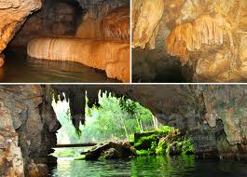
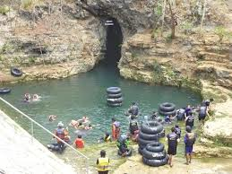

Selanjutnya Pokdarwis ini juga mulai memasarkan wisata Goa Pindul, baik melalui brosur yang disebar saat ada event seminar, membuat website dan melakukan kerjasama dengan agen wisata di kota Yogyakarta serta melalui jaringan para perantau dari desa Bejiharjo yang di kota Yogyakarta dan luar

.
Memang sejak semula Goa Pindul ini diinisiasi proses pengembangannya oleh masyarakat yang tergabung dalam Pokdarwis maka boleh dikatakan, Pokdarwislah yang menjadi ujung tombak dari tata kelola wisata Goa Pindul ini. Warga yang tergabung dalam Pokdarwis memiliki struktur keorganisasian yang menjelaskan masing-masing peran dan tugasnya. Dengan adanya struktur keorganisasian ini maka lebih memudahkan pula dalam melakukan perencanaan kegiatan, pengorganisasian pelaksanaan kegiatan dan juga dalam melakukan monitoring dan evaluasi kegiatan. Sebagai garda depan pengelola Goa Pindul, Pokdarwis seperti Dewa Bejo memiliki struktur organisasi yang rapi sebagaimana berikut ini:

Penasehat | Dukuh Gelaran 1  dan Dukuh Gelaran 2
Ketua | Subagyo
Sekretaris | Pramuji
Bendahara | Suratmin
Bidang Pemandu | Tukijo
Bidang Atraksi | Pariyo
Bidang Home stay | Dian P
Bidang keamanan | Sukarmanto
Bidang Humas | Rismanto
Bidang Konsumsi | Srini dan Tumirah

Susunan struktur organisasi Pokdarwis Dewa Bejo ini juga dibantu oleh kurang lebih 60 relawan sebagai pemandu wisata. Relawan ini berada dalam gugus tugas dalam mekanisme pembagian kerja yang sistematis untuk pengelolaan wisata Goa Pindul. Begitu juga dengan struktur keorganisasian Pokdarwis lainnya seperti Wira Wisata yang diketuai oleh Haris. Kini Pokdawis yang terdapat di Goa Pindul dari yang semula hanya satu Pokdarwis, berkembang menjadi 3, yakni Dewa Bejo, Panca Wisata dan Wira Wisata dan akhirnya terus bermunculan menjadi 9 Pokdarwis. Mereka saling berebut para wisatawan yang sejauh ini masih dilakukan secara penuh rukun dan semangat untuk saling menjaga Goa Pindul, terutama saat menghadapi rencana pengambil alihan lahan Goa Pindul yang diklaim oleh pengusaha Atik Damayanti sebagai bagian dari lahan miliknya.
Kebetulan sebelum Goa Pindul ini dikembangkan sebagai obyek wisata, pengusaha Atik membeli lahan tanah diatas Goa Pindul untuk pengembangan sarang burung walet. Namun usaha ini tidak memberikan keuntungan karena burung walet yang diprediksi akan bersarang di tempat yang dia buat tidak berumah di tempat tersebut.Konflik antara pengusaha Atik Damayanti dengan Pokdarwis ini cukup menegangkan juga karena terkadang disertai dengan teror dan sejenisnya.
Tahap selanjutnya, keempat yakni membangun perbaikan nasib (destiny). Yakni para komunitas warga sebagai inisiator melaksanakan apa yang sudah direncanakan, di dalamnya dalam fase ini ada proses saling belajar, saling menyesuaikan dengan realitas yang ada dan terus membangun tahapan-tahapan perbaikan dari tantangan yang ada, baik yang bersifat internal di dalam komunitas warga sendiri, maupun tantangan eksternal, yakni dari luar yang berpengaruh terhadap gerak komunitas.
Pokdarwis khsusnya mulai terus mengembangkan jaringan sosial antar sesama mereka untuk terus memperoleh dukungan dari warga masyarakat sekitar, juga pemerintah daerah. Dua Bupati, mulai dari Bapak Sumpeno (almarhum) sampai dengan penggantinya Ibu Bandingah bersama Wakil Bupati Bapak Immawan Wahyudi terus memberi dukungan terhadap pengembangan wisata Goa Pindul agar dapat mendorong pertumbuhan dinamika ekonomi lokal yang sangat membantu mengatasi kemiskinan di kalangan warga.
Para pengelola sadar wisata-Pokdarwis juga menggerakkan potensi warga untuk bersama-sama memperkuat akses dan manfaat dari pengelolaan wisata Goa Pindul ini. Warga semakin menyadari bahwa Goa Pindul yang selama ini tak terlihat sebagai aset yang memberi keuntungan ekonomis kini mulai menyadari dan merasakan manfaatnya. Proses tak kenal lelah dalam memasarkan Goa Pindul membuat Goa ini kini dikenal banyak orang dan terus mendatangkan para wisatawan lokal, nasional dan mancanegara pula.

Gambar 2 Pengunjung Goa Pindul
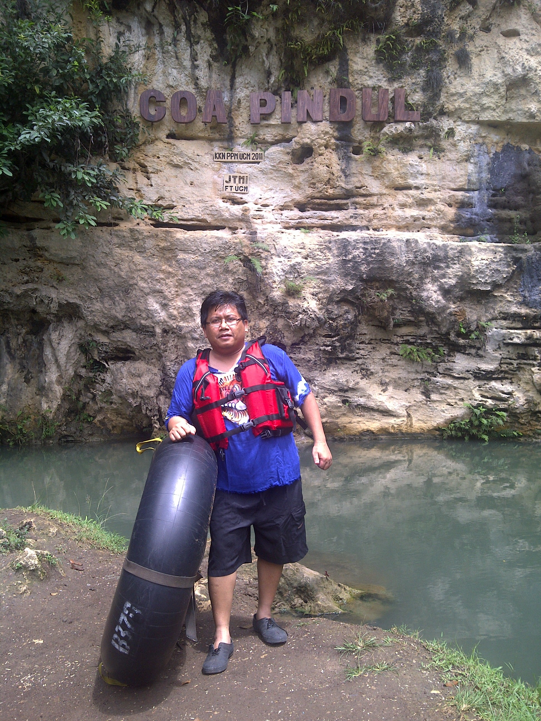
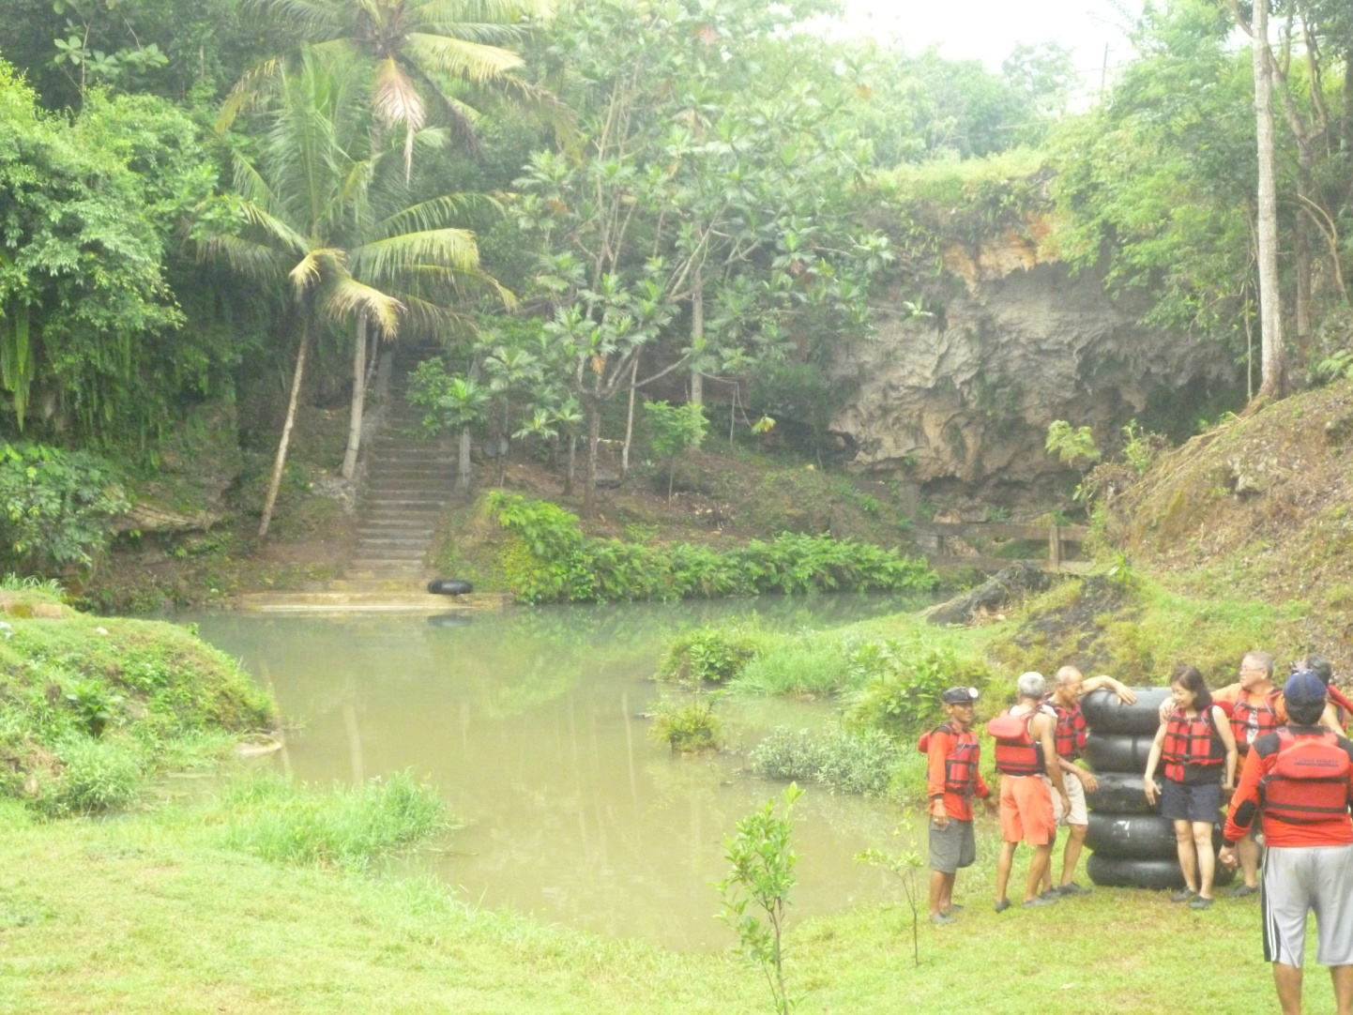

Pada tahap ini komunitas warga mulai merasakan manfaat dari dampak pariwisata Goa Pindul beserta tantangan dan dinamika yang terus menghadapinya. Menurut data awal yang didokumentasi oleh Pokdarwis Dewa Bejo sebagaimana yang disampaikan oleh Subagyo-Ketuanya, pada Oktober 2010 sampai dengan Januari 2011 terdapat sebanyak 470 wisatawan nusantara dan 30 orang wisatawan mancanegara. Jumlah usaha terkait dengan pariwisata yang dikembangkan masyarakat, seperti Hotel/penginapan/homestay sebanyak 15 tempat, rumah makan/warung makan sebanyak 7 warung, ada juga industri kerjainan seperti tas, blangkon, batu putih yang dijual di pertokoan sekitar wisata Goa Pindul selain juga adanya sebanyak 6 buah tempat pemancingan.
Pada tahun 2012 menurut Bapak Imawan Wahyudi, Wakil Bupati Gunungkidul, wisatawan yang berkunjung makin meningkat menjadi 127.977 pengunjung. Pemandu wisata yang awalnya hanya 4 orang menjadi 450 orang. Pengelola wisata Goa Pindul ini dampak positif lainnya adalah mampu memberi pekerjaan untuk 1000 KK sehingga berpengaruh signifikan bagi pengurangan angka kemiskinan Pengurangan kemiskinan warga sampai 2% . Menurut Haris, Ketua Pokdarwis Wira Wisata, ketika Goa Pindul ini meledak sebagai ikon wisata yang mulai diminati warga, banyak warga Gunungkidul yang merantau di Jakarta pulang kampung dengan menjadi pemandu wisata yang penghasilannya perbulan bisa mencapai 1 juta rupiah perbulannya, apalagi pada musim-musim liburan yang pengunjung sangat ramai. Para pengunjung untuk masuk ke Goa Pindul membayar tiket perorang sebesar Rp.35,000, dengan ada fasilitas pemandu, ban, dan baju renang dan sepatu air. Menurut pengakuan Kades Bejiharjo, dari pengelolaan Goa Pindul, Pokdarwis Dewa Bejo memberi kontribusi sebesar Rp. 25,000,000,- pertahunnya kepada pemerintahan desa untuk membantu kegiatan pembangunan di desa. Memang sejauh ini Bapak Kades belum mengetahui pendapatan riil pertahunnya dari para Pokdarwis ini.
- Capaian dan Hasil Serta Tantangan
Mengutip pendapat Andrew Shepherd (1998), bahwasannya pembangunan lokal merupakan upaya perbaikan kesempatan dan kualitas hidup (well-being) individu maupun rumah tangga, khususnya rakyat miskin di lokal yang tertinggal jauh akibat proses pertumbuhan ekonomi. Sebagimana dalam kasus Kabupaten Gunungkidul yang pertumbuhannya ekonominya sangat lamban dibandingkan dengan kabupaten/kota lainnya yang terdapat di DI.Yogyakarta. Dengan mengikuti paradigma sustainable livelihood, pembangunan lokal sebagaimana yang dilakukan oleh komunitas warga di Desa Bejiharjo, merupakan bagian proses mengubah penghidupan masyarakat lokal dari kondisi yang semula rentan (vulnerable) menjadi berkelanjutan (sustainable) dengan mengembangkan aset berupa alam (nature asset) yang ia miliki dan dinamika yang ada menjadi mampu ditransformasikan. Penghidupan masyarakat adalah suatu kemampuan daya hidup yang dimiliki baik itu secara material dan sosial, yang diwujudkan dalam berbagai kegiatan guna memenuhi kebutuhan hidupnya sebagaimana yang tampak dalam pengelolaan wisata Goa Pindul.
Capaian yang dihasilkan sangat luar biasa dalam mendorong pertumbuhan ekonomi lokal. Sebagaiamana data yang disampaikan oleh Subagyo, ketua Pokdarwis Dewa Bejo, dalam rentang waktu antara 4 bulan, yakni antara Oktober 2010 sampai dengan Januari 2011, Goa Pindul sudah mampu mendatangkan sebanyak 470 wisatawan nusantara dan 30 orang wisatawan mancanegara. Kedatangan para wisatawan ini juga memacu adanya pertumbuhan jumlah usaha terkait dengan pariwisata yang dikembangkan masyarakat, seperti adanya penginapan atau homestay sebanyak 15 tempat, rumah makan/warung makan sebanyak 7 warung dan tentu akan terus bertambah, ada juga pertokoan yang menjual industri kerjainan seperti tas, blangkon, batu putih yang dijual di sekitar wisata Goa Pindul, selain juga mulai pula muncul sebanyak 6 buah tempat pemancingan yang semuanya itu saling bersinergi membuat Goa Pindul menciptakan efek ekonomi di sektor penghidupannya lainnya.
Sebagaimana yang disampaikan pula oleh Bapak Immawan Wahyudi, Wakil Bupati Gunungkidul, bahwa pada tahun 2012 saja wisatawan yang berkunjung makin meningkat menjadi 127.977 pengunjung. Pemandu wisata yang awalnya hanya 4 orang menjadi 450 orang. Pengelola wisata Goa Pindul ini dampak positif lainnya adalah mampu memberi pekerjaan untuk 1000 KK sehingga berpengaruh signifikan bagi pengurangan angka kemiskinan Pengurangan kemiskinan warga sampai dengan besaran sekitar 2% . Menurut Haris, Ketua Pokdarwis Wira Wisata, ketika Goa Pindul ini meledak sebagai ikon wisata yang mulai diminati warga, banyak warga Gunungkidul yang merantau di Jakarta pulang kampung dengan menjadi pemandu wisata yang penghasilannya perbulan bisa mencapai 1 juta rupiah perbulannya, apalagi pada musim-musim liburan yang pengunjungnya sangat ramai.Seperti pada bulan Juli, pengunjung yang datang bisa mencapai 5.000 orang dalam satu bulan itu. Para pengunjung untuk masuk ke Goa Pindul membayar tiket perorang sebesar Rp.35,000, dengan ada fasilitas pemandu, ban, dan baju renang dan sepatu air. Menurut pengakuan Kades Bejiharjo, dari pengelolaan Goa Pindul, Pokdarwis Dewa Bejo memberi kontribusi sebesar Rp. 25,000,000,- pertahunnya kepada pemerintahan desa untuk membantu kegiatan pembangunan di desa. Memang sejauh ini Bapak Kades belum mengetahui pendapatan riil pertahunnya dari para Pokdarwis ini.
Tak heran dengan capain dan hasil sebagaimana diatas, pada tanggal 30 Mei 2013, Desa Wisata Bejiharjo meraih juara 1 dalam lomba desa wisata se Propinsi DIY. Urutan kedua juga desa di Gunungkidul lainnya, yakni Desa Bleberan Kecamatan Playen dengan ikon air terjun srigethok dan Goa bersejarah situs Mataram lainnya. Kepala Dinas Pariwisata DIY, Bapak Tazbir memberikan penghargaan itu secara langsung di Desa Bejiharjo.
Kehadiran Desa Wisata Bejiharjo yang dikelola secara baik, menurut Bapak Tazbir akan terus memperkuat ikon Yogyakarta sebagai tujuan wisata. Menurut Bapak Tazbir, Sudah sebanyak 80 desa wisata muncul atas inisiatif warga masyarakat sendiri. Inisiatif semacam ini sebagaimana dalam pengelolaan Goa Pindul tentunya akan semakin meningkatkan pula kesejahteraan masyarakat, sebab itu pemerintah Propinsi DIY selalu memberikan apresiasi, salah satunya melalui perlombaan desa wisata ini.
Namun demikian, tantangan yang kini muncul dan perlu segera diantisipasi adalah mulai banyaknya inisiatif pembentukan Pokdarwis di kalangan warga masyarakat yang ingin mengelola langsung Goa Pindul, dari yang semula 1 Pokdarwis dan dalam dua tahun berkembang menjadi 9 Pokdarwis jika tidak ada pembatasan bisa menciptakan ketidaknyamanan para wisatawan sebagai akibat dari perebutan pengelolaan lahan masuk Goa. Juga yang bersifat ekternal yakni, adanya ambisi dari Pengusaha Atik Damayanti yang ingin menguasai kepemilikan lahan Goa Pindul. Konflik antara Pokdarwis dengan pengusaha Atik Damayanti cukup mampu menguras energi warga karena konfliknya semakin bersifat terbuka dan berkembang ke ranah hukum pula. Warga, khususnya Pokdarwis cukup terteror pula dengan konflik semcam ini, meski mereka tetap cerdas dan kreatif dalam mengelola konflik, yakni tetap membuat tata kelola wisata berjalan secara baik seolah tidak terganggu oleh adanya percikan api konflik. Bahkan terlihat konflik dari pihak luar ini dikonstruksi menjadi ancaman bersama sehingga ditengah persaingan antar Pokdarwis mereka saling bersatu karena ada ancaman dari luar yang bisa melumat habis eksistensi semua Pokdarwis ini.

Gambar 3
Rumah diatas Goa Pindul Milik Pengusaha Atik Damayanti

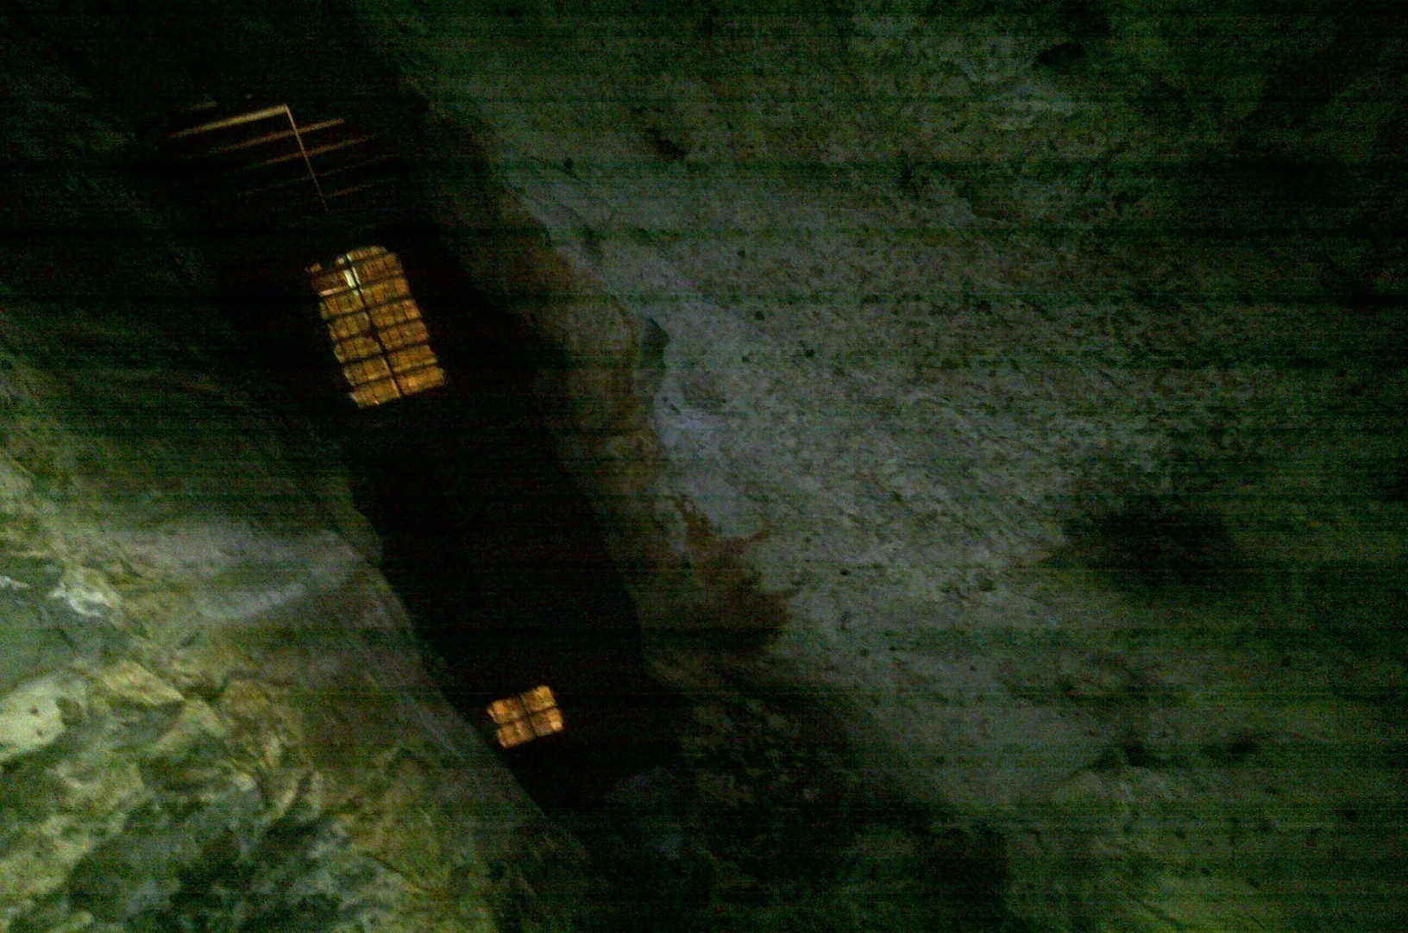
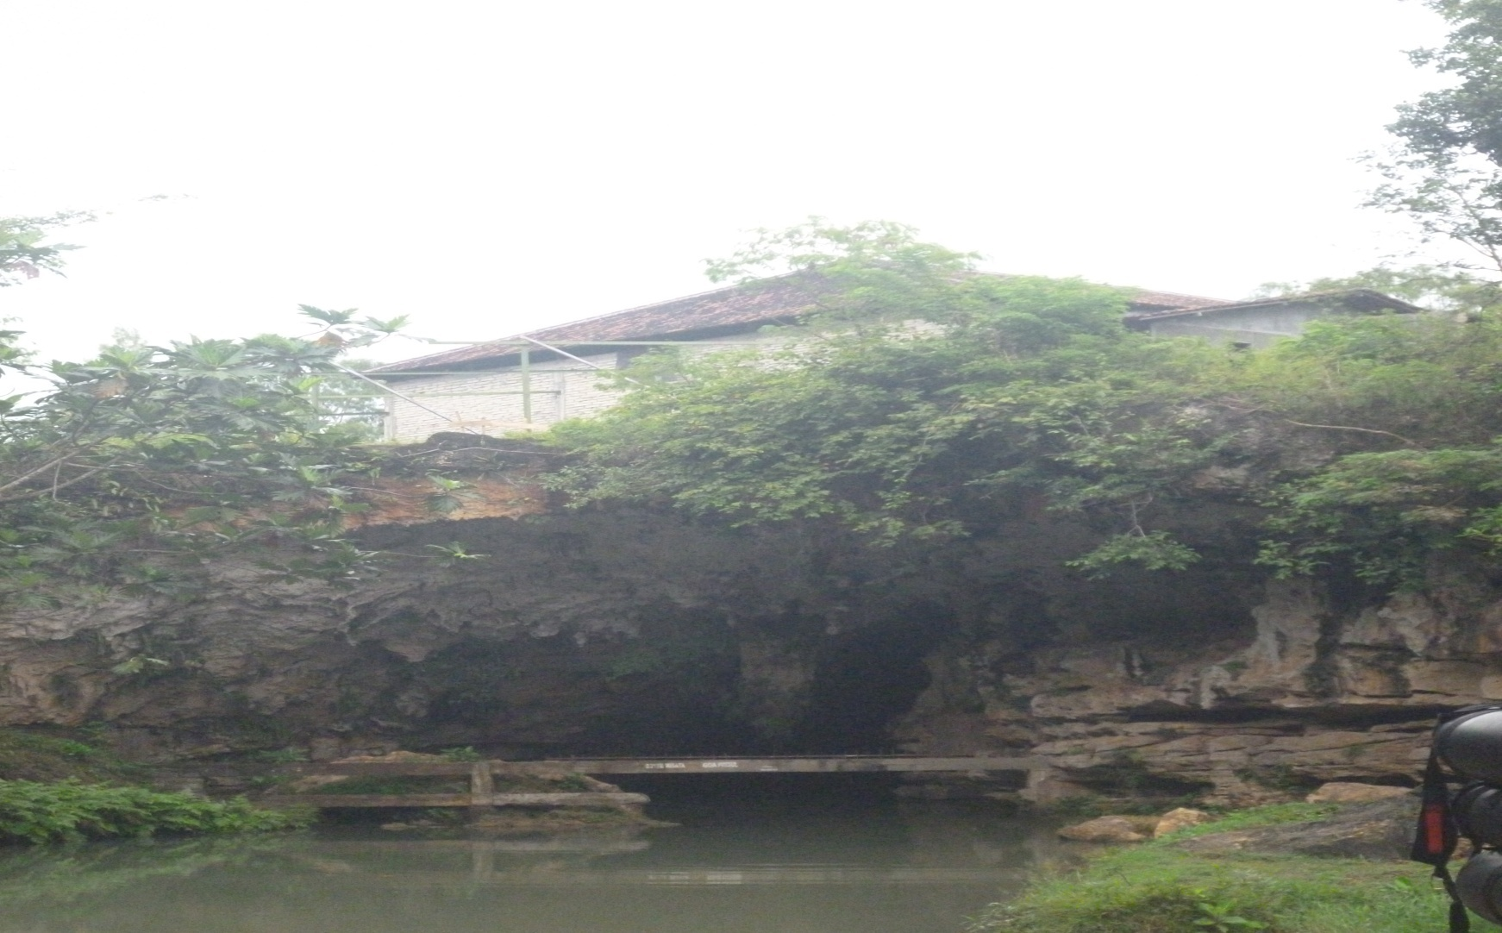

Berdasarkan gambar diatas, terlihat sebuah rumah berdiri, tanah dan rumah diatas Goa Pindul ini dimiliki oleh Atik Damayanti, rumah diatas dipergunakan sebagai sarang burung walet dengan cara menjebol dinding Goa. Dengan menyebol dinding Goa inilah diharapkan burung walte yang diperkirakan terdapat di dalam Goa pindah ke atas rumah tersebut. Perencanaan bisnisburung walet Atik Damyanti ini gagal sejak bertahun tahun. Pengusaha ini kemudian seolah menemukan ruang saat Goa Pindul oleh warga dan pemerintah daerah ditetapkan sebagai tujuan wisata dan dalam waktu yang relatif cepat mendatangkan banyak wisatawan. Dari sinilah ia berusaha untuk mengklaim bahwa lahan Goa Pindul itu adalah bagian dari miliknya. Konflik mulai terjadi meski pengolaan wisata Pindul jalan terus hingga sekarang ini.
Di tengah proses konflik dengan pengusaha Atik Damayanti yang terus berlangsung, faktor lain yang terus diperhatikan dan diwaspadai adalah potensi konflik akibat persaingan antar Pokdarwis oleh para stakeholders desa dan kabupaten. Persaingan antar Pokdarwis harus tetap termediasi agar memperoleh solusi yang tidak merusak ikon wisata Goa Pindul. Jika fenomenas konflik dan ketengangan semacam ini jika tidak termediasi dengam baik bisa memunculkan apa yang pernah dikhatirkan oleh Artikel Garret Hardin yang menulis karya yang sangat baik dengan judul “The Tragedy of The Commons”. Melalui karya ini ia mengurai bahwa sumber daya alam di dunia ini ditakdirkan akan mengalami kehancuran. Hal ini disebabkan oleh egoisme dan keserakahan manusia dan secara naluri mereka selalu mengutamakan dan ingin memperoleh kepentingan hanya untuk diri mereka sendiri. Ia memberikan ilsutrasi dan contoh akan hal tersebut dalam kasus ketika penggembala domba mencoba memelihara domba-dombanya di padang rumput yang tebuka untuk umum. Para penggembala domba tersebut terus menerus menambahkan dombanya untuk mereka pelihara di padang rumput tersebut karena hal ini akan menghasilkan keuntungan lebih banyak untuk mereka. Akan tetapi hal mereka tidak sadar bahwa persedian rumput itu terbatas. Apabila domba-domba si penggembala memakan rumput di padang secara berlebihan, persediaan rumput di ladang tersebut bisa saja habis tanpa sisa serhingga tidak ada lagi persediaan rumput untuk berikutnya.
Contoh “Tragedy of The Commons” sudah dapat dijelaskan melalui contoh para pengembala domba di atas, atau ketika para pelaut mencari ikan di laut yang tanpa mereka sadari hal yang mereka lakukan akan menyebabkan kepunahan dari jenis ikan yang mereka tangkap, yang mampu juga menyebakapan kepunahan jenis makhluk hidup lain.
Lebih lanjut Garrett Hardin mengurai pula sebagaiman adanya ledakan penduduk dunia, tentu akan menyebabkan degradasi sumber daya alam karena mereka mendapatkan dan membutuhkan sumber daya alam yang lebih banyak daripada yang telah disediakan. Garret Hardin menegaskan bahwa masalah kependudukan merupakan bagian dari “no technical solution problems” (masalah yang tidak memiliki solusi teknis), karena hingga saat ini pun masalah mengenai kependudukan, terutama ledakan penduduk masih belum terpecahkan penyelesaiannya. Hardin menyatakan walaupun dengan hadirnya teknologi baru yang mampu memproduksi bahan makanan yang lebih banyak untuk para penduduk, hal ini tidak dapat memuaskan antara kualitas kehidupan dan populasi itu sendiri. Sulit pula untuk menentukan batasan jumlah peduduk dan apa yang harus kita berikan untuk memuaskan mereka karena setiap individu memiliki kadar kepuasan yang berbeda-beda. Semakin banyak penduduk, semakin sedikit orang yang akan mau untuk berbagi antar sesama.
Hardin menyatakan salah satu cara untuk mengatasi tragedy of the commons adalah dengan memberikan batasan kepada penduduk tentang kebebasan mereka untuk bereproduksi. Dengan hal ini diharapkan akan mampu menurunkan tingkat populasi sehingga tidak melebihi batas maksimum dari tingkat sumber daya alam yang ada untuk mereka konsumsi dan pergunakan. Tetapi hal ini masih mengalami kesulitan untuk mencari cara yang paling efektif menerapkan hal ini yang kemudian dengan sukarela para penduduk mengikutinya. Sistem ini sulit diterapkan secara praktis karena secara tidak langsung mengambil hak yang miliki para penduduk akan kebebasan mereka untuk bereproduksi.
Fenomena Tragedy of The Commons makin tampak nyata di sekitar kita. Hal ini semstinya mengajarkan makluk di dunia, bahwa dalam mengejar keberlanjutan yang terbatas kita harus belajar untuk melihat hal-hal bukan hanya dari sudut pandang kita sebagai individu tetapi dari sudut pandang kita secara global. Sayangnya, sulit untuk membuat orang berempati dan berpikir secara global, bahwa kita hidup tidak sendiri dan diharuskan untuk selalu berbagi. Perlu digaris bawahi seperti yang Hardin katakan bahwa dunia yang terbatas hanya dapat mendukung populasi yang terbatas pula. Pertimbangan dan pemikiran secara global dan mengesampingkan kepentingan pribadi perlu lebih dikembangkan lagi demi keberlangsungkan hidup kita sebagai sesama makhluk hidup di dunia ini.
Dalam konteks Goa Pindul, indikasi akan akan tragedy of the commons ini mulai terlihat dari andanya kelompok warga yang merasa berhak juga untuk mengelola wisata Goa Pindul dengan cara membentuk Pokdarwis-Pokdarwis yang baru yang kini jumlah terus bermunculan.Banyak Pokdarwis baru yang tidak memahami sistem ekologi Goa Pindul akan berbahaya bagi kelangsungannya karena tidak menutup kemungkinan kehadiran Pokdarwis baru yang tidak bisa dikontrol hanya berorientasi ekonomi, mengejar sebanyak mungkin wisatawan yang masuk tanpa memperhatikan kapasitas dan iklim lingkungan Goa Pindul akan berpotensi pada kerusakan di dalamnya.
Pemerintah daerah dan juga pemerintah desa perlu terus memfasilitasi dan mengarahkan adanya konsensus tentang adanya pembatasan dan adanya standarisasi atas tata kelola Goa Pindul. Yang paling terpenting juga proses untuk membangun partisipasi Pokdarwis dalam ikut merawat, menjaga dan mengembangkan Goa Pindul, dari aspek ekologis dan sosial budaya lainnya. Juga penataan ruang dan infrastuktur dari dan menuju Goa terus perlu diperbaiki agar semakin memberikan rasa aman dan nyaman bagi para wisatawan yang datang.
Kekompakan dan modal sosial warga yang selama ini terjalin dengan baik perlu terus diberi ruh yang menghidupkan relasi antar warga dan komunitas agar persaingan dalam pengelolaan Goa Pindul melahirkan konsensus yang saling menguntungkan. Goa Pindul yang sudah melahirkan kue kesejahteraan jangan sampai diputus keberlanjutannya hanya karena ego beberapa orang yang meruntuhkan kebersamaan yang nantinya dapat saja berimplikasi pada menurunnya wisatawan. Jika hal ini yang terjadi maka semua warga dan juga Pokdarwis di Desa Bejiharjo sama-sama akan mengalami kerugian.
Para wisatawan terutama pecinta cave tubing tentu akan sedih jika Goa Pindul yang menawarkan sensasi petualangan ini tertmbun dengan berbagai permasalahan dikalangan para pengelolanya. Petuangalan menyusuri sungai kedalam Goa Pindul selama kurang lebih 45 - 60 menit, menciptakan pesona tersendiri bagi para wisatawan saat menyusuri sungai di gelapnya perut bumi sepanjang 300 m dengan menggunakan ban pelampung. Petualangan cave tubing yang memadukan aktivitas body rafting dan caving.

- Pelajaran Berharga
Pendekatan asset base dalam mengembangkan sumber penghidupan berkelanjutan cukup efektif dalam mendorong dinamika pertumbuhan ekonomi, penyerapan tenaga kerja dalam konteks pengelolaan wisata Goa Pindul. Pendekatan ini membuat warga dan komunitas warga sebagai subyek perubahan dan bukan obyek perubahan yang datang dari luar.
Etos kerja manusia lokal, yang dipadukan dengan modal sosial yang sudah tumbuh kuat sebelumnya mampu mengerakkan prakarsa dan partisipasi warga secara produktif sehingga cukup jeli mamanfaatkan aset alam, seperti Goa yang didalamnya terdapat pesona yang luar biasa.Modal sosial ini kemudian saling bersinergi pula dalam pengembangan aset finansial yakni memberi akses ekonomi secara kolegial dalam mengelolaannnya sehingga mendatangkan kesejahteraan bersama. Tidak ada kelompok dominan yang kemudian memonopoli aset Goa Pindul sehingga aset ini dapat diakses secara terbuka di kalangan warga lokal.
Wisata Goa Pindul memberi gambaran menarik adanya inisiatif warga untuk tidak terlalu tergantung atau menunggu dinamika perubahan yang datang dari luar dan masuk ke dalam. Inisiatif perubahan berasal dari dalam masyarakat sendiri sehingga memberi jalan dalam mengakses berbagai hal dengan dunia luar untuk saling bersinergi dalam pengembangannya. Capaian dan hasil dalam pengelolaan Goa Pindul benar-benar lebih banyak menetes di kalangan masyarakat sendiri sehingga begitu cepat mendatangkan peningkatan pendapatan di kalangan warga.Meski ke depan tetap harus dijaga adanya kebersamaan di kalangan warga ini untuk tetap merawat dan memelihara keberlanjutan indahnya pesona Goa Pindul sehingga tetap menarik wisatawan. Goa Pindul memberi pelajaran berharga betapa prakarsa warga dapat menolong problem kemiskinan yang dialami sebelum Goa Pindul ditemukan dan dikembangkan sebagai ikon wisata baru di Gunungkidul. Pemerintah Daerah perlu juga terus mensupervisi dan memberi bantuan jika diperlukan dalam pengembagannya ke depan untuk menjadi semakin lebih baik lagi.
Di tengah potret alam yang secara dominan dianggap tandus, masih terdapat aset berharga di dalam lingkungan masyarakat. Aset ini akan terlihat seperti ‘mutiara’ jika warga jeli melihatnya dan berupaya keras untuk mengembangkannya. Modal sosial yang selama ini dimiliki warga, baik itu yang berupa social bonding dan juga social bridging ketika saling bersinergi maka akan mempercepat adanya transformasi aset dalam mendorong sumber penghidupan berkelanjutan. Kehadiran Goa Pindul sebagai obyek wisata yang mendatangkan wisatawan dalam waktu yang cepat dan memberikan akses ketenaga kerjaan yang besar di kalangan komunitas warga menjadi simbol tersendiri bagi bahwasannya warga Gunungkidul tidak pernah menyerah pada suratan takdir nasib yang seolah menemani mereka dalam waktu yang cukup lama, yakni hidup dalam serba keterbatasan.
Pendekatan asset base melalui pengembangan wisata Goa Pindul yang berbasis komunitas ini semestinya menyadarkan pula bagi pemerintah, betapa pembangunan yang selalu dilakukan dengan pendetan berbasis kebutuhan (need base approach) cenderung menghasilkan capaian yang tidak terlalu signifikan untuk memperbaiki kualitas sumber penghidupan warga. Begitu juga dengan pendekatan berbasis hak (right base approach) di tengah budaya harmoni dan semangat komunitarianisme yang masih kuat di tengah masyarakat akan cenderung pula menciptakan fragmentasi sosial dan benturan pula antara warga dengan pemerintah.
Pendekatan asset base mampu mengembangkan relasi kemitraan yang berorientasi pada proses untuk saling menopang dan mengembangkan sesuatu yang menjadi impian bersama, impian antara warga dan pemerintah yang sama-sama berupaya mengatasi permasalahan kemiskinan yang dihadapi oleh komunitas warga.
Pendekatan asset base juga yang berbekal adanya inisiatif dan kemandirian warga untuk menolong apa yang menjadi problemnya sendiri lebih memiliki daya tahan, daya gugah dan daya transformasi dalam menghadapi berbagai macam kendala, tantangan dan rintangan lainnya yang dihadapi. Kondisi semacam ini tentu akan sangat berbeda jika diperbadingkan dengan program pembangunan yang berbasis project oriented, program yang bersifat top down dan tidak berbasis ada impian bersama, aspirasi bersa\ma di kalangan komunitas warga.
Selain Goa Pindul, di Desa Bejiharjo juga mulai ditemukan situs-situs Goa lainnya yang dapat menjadi penopang obyek wisata lainnya selain Goa Pindul. Banyaknya ditemukan Goa yang memiliki panorama yang eksotis dan kekayaan alam pantai yang indah di Gunungkidul semakin menyadarkan pula pemerintah daerah, untuk menjadikan asset base berupa alam pengunungan purba dan pantai sebagai ikon baru dalam melakukan pengentasan kemiskinan.
Potret pengelolaan wisata desa berbasis masyarakat perlu terus dikembangkan sebagai role of model dalam memajukan ekonomi komunitas karena menempatkan warga sebagai subyek perubahan, sehingga orientasi ekonomi yang dibangun tetap berbasiskan pada asa kolegialitas, distribusi pendapatan yang lebih adil dan merata. Warga desa dapat menjadi tuan rumah di lingkungannya sendiri.
Potret pengelolaan desa wisata berbasis komunitas bisa menjadi alternatif baru di tengah hegemoni para pengusaha yang sudah banyak menguasah kepemilikan lahan berupa aset tanah di tempat-tempat strategis di pedesaaan, seperti tanah di pinggir pantai, bahkan hampir saja kepemilikan atas Goa Pindul oleh pengusaha Atik Damayanti. Padahal aset berupa pantai, Goa, Gunung dan sejenisnya tidak dapat diciptakan oleh manusia, eksistinya hadir karena anugerah sang maha pencipta karena itu tidak boleh ada kepemilikan lahan atas aset tersebut yang bersifat personal. Aset alam semacam ini harus tetap dikuasai oleh negara dan tetap diperuntukkan untuk kepentingan umum.
Situasi tentu akan berbeda jika pengelolaan desa wisata berbasis pasar sebagai aktor utama yang biasanya menempatkan warga sebagai pekerja atau buruh yang tidak memiliki kebebasan dalam berinovasi atas usaha-usaha yang dijalankan nantinya. Fenomena pengelolaan wisata berbasis pasar sudah menggejala seperti di Bali, Lombok dan tempat lainnya di Indonesia. Pasar ini mengkapitalisasi ruang dan mengkomersilkannya dan membatasi akses warga lokal untuk secara bebas menikmati pantai dan area pegunungan lainnya tanpa mengikuti standar komersil yang telah ditetapkan oleh pasar sebagai pengelola destinasi wisata.
Sangat salut ketika Pemda Gunungkidul dalam kebijakan strategi penanggulangan kemiskinan menjadikan aset lokal dalam pengelolaan wisata diutamakan agar berbasis masyarakat. Sebab potensi pasar untuk menguasai aset wisata alam di Gunungkidul ini juga sangat besar. Jika kebijakan Pemda tidak menutup peluang pasar untuk melakukan penguasahaan lahan atas tempat strategis seperti lahan pantai maka kecenderungan pasar untuk memprivatisasi aset alam ini sangat besar. Mengapa Pemda perlu memproteksi warganya atas fenomena semacam ini agar di kemudian hari dinamika budaya masyarakat tidak mengalami fragmentasi dan kepunuhan akibat secara berlahan tergerus lahannya oleh pengusaha dari luar yang lebih dominan mengkonstruksi perilaku warga. Hal semacam ini bisa pula menciptakan alienasi warga atas aset dan sumber penghidupan di lingkungannya sendiri.
Saat terjadi konflik lahan antara Pokdarwis Goa Pindul dengan pengusaha Atik Damayanti, posisi Pemda Gunungkidul sudah benar yakni dengan memproteksi agar konflik ini tidak terus menerus menghadapkan warga dengan pengusaha Atik, namun dengan Pemda Gunungkidul. Sehingga dengan adanya pengalihan konflik ini, Pokdarwis masih bisa berkonsentrasi untuk mengurus wisata Goa Pindul. Namun demikian, agar konflik semacam ini tidak terjadi di tempat lain, adanya regulasi dari Pemda tentang pengelolaan wisata yang berbasis masyarakat tetap sangat diperlukan.

Lihat, Garry Paul Green dan Anna Haines, Asset Building Community Development, SAGE Publication, USA, 2012.,hlm 5-20.
Lihat, Norman Reid, “Community Empowerment: A New Approach for Rural Development”, Rural Development Perspectives, Vol.14,No.1.
Lihat, Asley C dan D. Carney, Sustainable Livelihood: Lessons from Early Experience, London DFID, 1999.,hlm.25-60.
Wawancara tanggal 9 November 2013.
Lihat panduan Lihat Bahan Bacaan Apreciative inquiry yang dikembangkan oleh ACCESS (Australian Community Development and Civil Society Strethening Scheme (ACCESS) Phase II di desa-desa mitranya di Indonesia bagian timur. Juga tulisan Farid Hadi, Membangun Berbasis Aset: Upaya Membangkitkan Warga yang Berdaya dan Aktif Membangun Kemandiriannya, dalam Jurnal Mandatory, penerbit IRE Yogyakarta, Volume 10, Nomor 1, 2013.,hal.116-118.
Wawancara 16 November 2013.
Lihat dokumen Laporan singkat kronologi peristiwa rencana pembongkaran portal jalan masuk Pindul Yang dibuat oleh Wakil Bupati Gunungkidul, Drs.Immawan Wahyudi, MH, 24 Februari 2013.
Wawancara tanggal 31 Oktober 2013.
Wawancara 16 November 2013.
Social bonding (kekerabatan karena ikatan trah) dan social bridging (kekerabatan karena kesamaan kepentingan) saling bertemu saling memperkuat ikatan berkomunitas, lihat, John Field, Modal Sosial, Penerjemah Nurhadi, Penerbit Kreasi Wacana: Yogyakarta, 2011.,hlm 180-185.

